**苍蝇乐队**

http://www.imusic.cn/artist/2548/

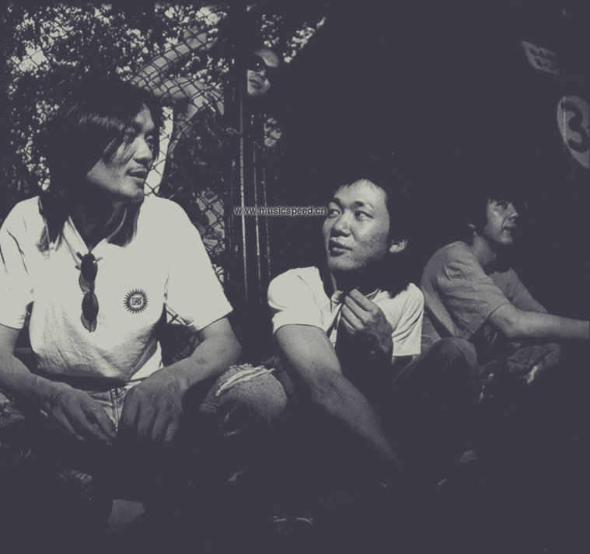苍蝇乐队成立于1993年10月，当时成员为丰江舟、宋永红、王劲松、岩磊所组成，这批人均是在国内享有盛名的前卫艺术家。

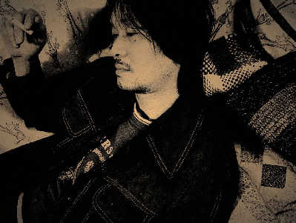1994年5月乐队成员大幅度更换为：主唱丰江舟、吉他手高胜春、贝斯手王磊、鼓手王岩。同年8月至1995年3月录制了三首单曲，分别在国内外发行。这三首单曲分别是《涅磐》、《枪与子弹》、《芒果树》。籍其做为中国摇滚乐界第一支“脏”的乐队出现，让人领略了乐队脏、乱、差的忧悸声音。  
  
　　自95年后，苍蝇乐队已成为具争议性的乐队。他们的内涵充满了对白身处境的肆意破坏、嘲弄与挑 他们的音乐恶意地显示出脏、乱、差的声音，欲有隐藏功力深厚音乐基底。音乐中充满对中国摇滚的不满与愿覆图。那种无可比拟的崩离感与放肆的破坏力，正是让他们成为争议的原因。同时也是为什么他们会成为北京Pary中最具魅力与受欢迎的乐队。  
  
　　1996年7月-12月间开始录制乐队第一张专辑，这时成员又大批换血为主唱丰江舟吉他手高桥浩二，贝斯手佐藤ATSUSHI，鼓手关菲。并与同期间发表两首单曲，其中一首为中国乐队第一首实验噪音音乐。苍蝇乐队的独创性，思想性与溶合力所造就的招式，是属于新一代的，是那些酷爱Punk、Grange、No-Wave、Noise摇滚乐迷绝不可错过的少有佳作，最荒诞的部分在于那些音乐中中的Blue and Jazz萆法所暗藏的杀机，该乐队是继崔健后获得海外媒体主动报道及青睐最多的团体。英国媒体说他们是“中国第一支最脏最垃圾的超级苍蝇人”。而北京媒体则道他们是“在北京地下摇滚圈窜升很快，称得上是知名度最高也是最重要的一支地下乐队，他们的风格也成为新乐队尝试只类风格的入门样板。”  
　　8年初丰江舟与一支华人世界中最活跃且具覆性格奇强的迹样电子乐团“第三幻星3rd NOVA”开展新专辑的实验合作。98年七年丰江舟完成新专辑中人声、部分采样、吉它、胡琴部分的创作，交手与3rd NOVA进行另一部分创作。98年10月丰江舟与3rd NOVA合作专辑“恋爱中的苍蝇”出版行。  
  
　　同时苍蝇乐队第二张专辑也正在紧张毕备过程中，两位日本的乐手6、7月间专程赶到北京加紧排练。乐队此间在北京“嚎叫”、“芒蜂”酒吧多次演出。10月3日苍蝇乐队在香港参加了音乐殖民地100期纪念音乐会，同场演出的有来自香港的Beyond,Virum, L.M. F，日本的Shonen Knife，台湾的瓢虫等乐队，演出取得轰动。10月底乐队将完成第二张专辑的全部录音。

有哪种风格比“后朋克”更适合由一位前卫画家领军的“苍蝇”呢？迷幻摇滚只是美国六、七十年代的特殊产物，尽管当时的各色艺术家对此情有独钟。可现在是九十年代，人们不想再用迷幻去掩盖痛苦，也不想再用美化去修饰真实。九十年代是消费的年代，他因历史的断裂而纯洁。痛苦随时都有，谁能拯救谁？“我们是一支纯艺术化的乐队。”丰江舟就是这么说的。  
 “苍蝇”刚成军时可不止丰江舟一个画家，而是清一色全是在画纸、画布上挥毫泼墨的主儿，——艺术本就相通，更何况不止相通简直一样的前卫艺术。只是后来玩票觉得不过瘾的丰江舟又给“苍蝇”注入了“职业乐队”的血液。——高桥浩二（吉他手）和佐藤（贝司手）来自东洋彼岸，高桥在主唱的声音后面任意扭曲，前卫的魂儿里偶有古色古香探透探脑，把丰江舟的“肮脏想法”作最后的飞散式的解构。佐藤则以相对清晰的贝司线条对传统作必要的捍卫和独特的发挥。谁都听的出来，他的动机是任何别的国家的乐手都无法替代的，当然也是最合“苍蝇”的胃口。  
 “苍蝇”的首张专集首先在台湾发行，当时就作为“中国最脏的摇滚唱片”在国内被广为传播。后来“摩登天空”推出引进版，正式在全国范围内掀起轩然大波。充斥其间的“肮脏词汇”和音乐的“肮脏动机”剧烈的冲击了人们固有的美学观念。“苍蝇”用这种表面的肮脏来诠释了一种全新的美和一种全新的表达美的方式。这种美撕烂理想主义的外衣，保留浪漫但对其进行彻底的重建，尽可能破除障碍，接近人性去寻找真实。于是，“苍蝇“在全国的叹为观止中以“传统美学的终结者”的身份坐上了中国另类摇滚的第一把交椅。  
 去年年中，“苍蝇”又在“嚎叫唱片”推出第二张全新大碟。音乐更加彻底，另类的更加精良，而且颇具时尚感。

01 《苍蝇 I》（1997年06月01日 直接流行）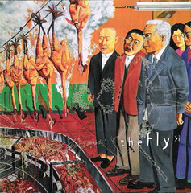

1997年6月在香港，台湾出版发行了第一张专辑《The Fly 1》苍蝇乐队的独创性，思想性与溶合力所造就的招式，是属于新一代的，是那些酷爱Punk、Grange、No-Wave、Noise摇滚乐迷绝不可错过的少有佳作，最荒诞的部份在于那些音乐中的Blues and Jazz手法所暗藏的杀机，该乐队是继崔健后获得海外媒体主动报道及青睐最多的团体。英国媒体说他们是“中国第一支最脏最垃圾的超级苍蝇人”。而北京媒体则道他们是“在北京地下摇滚圈窜升很快，称得上是知名度最高也是最重要的一支地下乐队，他们的风格也成为新乐队尝试另类风格的入门样板。”

专辑曲目

**01唱首情歌给你听**

**02城市生活**

**03苍蝇**

**04兴奋的不是你**

**05生活教育了我**

**06美好生活**

**07做只秃头的鸟**

**08农民的儿子**

**09黄土店**

**10涅盘**

**1.唱首情歌给你听**

词:丰江舟 曲:佐藤、丰江舟

有那么一天我对你讲

我用屁唱了一首情歌

它着实地让我满脸通红

我足足地唱了有五分钟

那么你唱的支那首情歌

一定要对我来唱一唱

那么我就用这张吃了胡椒的嘴

重复的唱遍给你听

是春天的花朵怒放

是圆明圆画家的新欢

是东村兴满人的骄傲

是南奥小寡妇的怀春

我总是一天到晚哼个不停 哼个不停

姑娘们见了我也总是害怕 也总是害怕

可我还是看见了春天

看见了春天的花朵怒放

看见了与满人的骄傲

看见了南奥小寡妇的怀春

**2. 城市生活 Living in a city**

词:丰江舟 曲:佐藤、丰江舟

你真是一个可怜虫

每天清晨去上班

我想说我看不起你

我们享受城市生活

谁跟你说的

我爱过你还是你爱过我

在我梦里

全是你跟别人做的爱

你真是一个可怜虫

每天清晨去上班

或是赖在床上思想

是打的还是骑车

生活像一幅破画

永远也收拾不完

你像一条墨鱼

喷着墨前进

喷着墨前进

**3. 苍蝇 the Fly**

词:丰江舟 曲:丰江舟 高桥浩二 佐藤 关菲

人说爱情需要经常表达

就像蛤蟆在田间天天叫唤

人说事业必须兢兢业业

就像苍蝇在茅房飞来飞去

人说爱情需要经常调理

就像蛤蟆在田间蹦来蹦去

人说人生必须奋斗努力

就像苍蝇在粪堆耕耘忙碌

爱情对我就像大肚蛤蟆

天天独坐田间对空哇哇

事业对我就像绿头苍蝇

天天嗡嗡飞来嗡嗡飞去

爱情我们天天呼唤

事业我们天天忙碌

人生需要我们天天斟酌

好比无数苍蝇落在头上

哄的一下 落在头上

哄的一下 落在头上

我们高呼爱情哇哇

我们歌唱人生嗡嗡

**4. 兴奋的不是你**

I don't like you cumming a lot

词:丰江舟 曲:佐藤ATSUSHI 丰江舟

我真希望

笑的不是嘴

而是肛门

发硬的不是尸体

而是拐根

我真希望

兴奋的不是你

我真希望

发硬的不是你

**5. 生活教育了我** educated from ugly life

词:丰江舟 曲:丰江舟 高桥浩二 佐藤ATSUSHI 关菲

这谦卑的生活也……

就是说这谦卑就像馊的肉

清醒时我们也不想愿望

沉醉时我们也不想女人

肯定的选择就像晃着脑袋

我看着自己渐渐红遍的身体

我的……全身

瘫痪而柔软`

只有……一处

坚硬而无比

我们深沉的玩笑一句

生活教育了我

生活又一次教育了我

**6. 美好生活** sweet sweet life

词:丰江舟 曲:丰江舟 高桥浩二

头上太阳亮堂堂

地上蛤蟆乱叫妈妈

天上星她依然亮晶晶

像是磷光散发在海面

我们生活是多么美好

想怎么哼你就怎么哼哼

我们生活是多么美好

想怎么唱你就怎么唱

我们生活是多么美好

想怎么哼你就怎么哼哼

所以亲爱的 我真爱你

让我们生生死死在一起

我亲爱的小鸽子啊

我要带你去远航

带到那遥远地方遥远地方

**7. 做只秃头的鸟** being a chicken chix

词:丰江舟 曲:丰江舟

我们每天坐在家里

脑子却想着国家大事

我们每天无聊闲谈

谈的也是国家大事

像我命里藏的一个秘密

没法说 却一定要说

像我搂着一个女人

眼睛却看另一个女人

我要做只秃头的鸟

不用飞 也不用扑腾

不用飞 也不用扑腾

我要做只诡密的鸟

天天只谈国家大学

我要做只秃头的鸟

不用飞 也不用扑腾

不用飞 也不用扑腾

**8. 农民的儿子** farmer's son

词:丰江舟 曲:高桥浩二 丰江舟

农民的孩子有一天

扛着锄头去农田

口袋里着一张

一百块的大票头

我跟你说我的家里

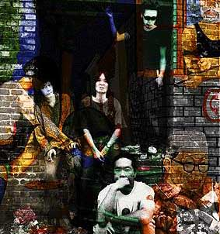还有很多很多

农民的孩子有一天`

坐在自家的园前

嘴里吹着泡泡

嘴里叼着烟

我跟你说今天的

日头真是好

我跟你说我可以

躺着露出肚皮

我告诉你我是一个地道的农民的孩子

我告诉你我是一个诚实的农民的孩子

农民的孩子嘴里叼着烟

肩上扛着锄头

工作在阳光普照充满希望的田野

或者可以来年结婚有个农民孩子的孩子

凝视大地悄无声响的变绿

感觉自己悄无声响的勃起

农民的孩子依然

嘴里叼着烟

肩上扛着锄头兴高采烈的脚掌

劈哩叭啦打在田埂上

**9. 黄土店** （音乐）

**10. 涅盘** nirvana

词:丰江舟 曲:高桥浩二 佐藤ATSUSHI 丰江舟

（我踩着在脚下蛆噼里啪啦响）

由于这乡下的茅房没有电灯

由于今天恰好不是月圆

由于今夜我不能入梦

由于今夜我想玩一把自己

圈起手来轻轻划着一根火柴

它只照亮这根光滑的木头

像姑娘大腿奶白色的温柔

我脱下裤衩坐在上面

屋外的凉风正在徐徐的吹过 徐徐的吹过

这儿的一切都显得如此的安静

我还把燃烧的火柴扔进

屁股下面的这黑洞洞的深坑

屋外的清风还在丝丝的在吹

火柴带着便纸慢慢地在烧

这的一切都显得如此的安静

我闭上眼睛 浓烟四起

屋外的清风还在丝丝地在吹

催促着火苗越来越旺

我的屁股底下正闪出一片光亮 一片光亮

我要带着满屋子白色的浓浓烟雾

我的屁股下闪出一片曙光

我要带着满屋子的大便的芬芳

我....涅盘 涅盘

02 《苍蝇 II》（2000年07月01日 Agent）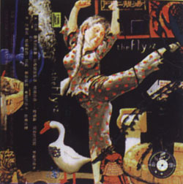

这是一个垃圾世界，要深掘垃圾，要倾倒垃圾，要站在垃圾堆上，理直气壮地，坚挺不拨地指东骂西，大搞黑色讽刺，必须拥有一副精炼的盔甲，如此才能无净不摧，无理不克，才能吓阻伪善与洁癖者的说三道四。于是苍蝇在新专辑《the fly > z》里，全副换装，打造尖端精密重装备，再亮相必会让乐迷们为之一惊，并立刻被他们的音乐感染上亢奋雀跃的活力。精装出击的苍蝇无疑为北京地下摇滚创作制品，打开与国际先进潮流同步的品质，立下了优良的典范。精炼装备之所以必要，是让新摇滚力量有更淋漓发挥与够格的发音空间，彻底打破海外世界对旧摇滚神话的梦幻。犀利、成熟、精确与优质的制作，是地下摇滚翻身辟路的必备补帖。厉害的苍蝇，在它的复眼世界中，早已洞悉其奥义，以加强战力指数为战略原则，大有益于地下摇滚生态的改善，一扫人们视地下音乐为糟粕的印象。  
  
　　事实上，苍蝇乐队在97年推出首张专辑后，于同年的下半期就已进入了第二张专辑的创作，并开始了长期间隔段式的录音工作。直到98年下半载才把乐队打底部份录制完成。在此期间，他们反复进棚修正创作，让作品更加精密成熟。98年底乐队录音完成，主唱丰江舟开始进入他电子音乐配器创作，使得苍蝇乐队的新作有了更新颖与丰润的音乐结构。丰江舟再加入电子乐时考虑到乐队的主体性，不露痕迹地以较成熟内敛的手法为专辑增色不少。这样的补遗工作进行了半年多，99年3月间全部音乐录制完成，紧接着开始后期混音工作，在老哥一贯的敬业工作态度与丰江舟细心的把关下，后期制作足足花上一年的时间才完成。这其中有许多曲子缩混了超过五种以上的版本，长期间的精雕细琢下，苍蝇的新专辑终于在2000年3月间完成了最后处理。而本张专辑的工作母带处理较为特殊，先由老哥做初步处理做为中国大陆版的发行版本，海外版本则是与老搭档3rd Nova继续合作。这样的制作过程与精细作业，在华语摇滚专辑制作中是少见的。其品质之精良绝对可以预期，是2000年度间北京乐队录音制作中的上成精品。对喜爱地下摇滚的乐迷而言，千万不必担心苍蝇的精致会成为主流摇滚的附庸，因为他们在此将最有力的垃圾全部倾倒在专辑里精锐优质的制作成果中，突暴出苍蝇不但还是苍蝇，而且变种成厉害无比的超级苍蝇。

专辑曲目

**01引子**

**02春天的故事**

**03站着胡言乱语**

**04喃喃自语(爱情篇)**

**05现实的屁股**

**06幸福的泉水**

**07芒果树**

**08蛤蟆变的一代**

**09狗屁**

**10革命摇滚**

**11学狗的日子**

**12如果非要**

1. 引子

嘿!大家好,我们是苍蝇,(鼓掌声)你完全没有

买错,我们是苍蝇,(鼓掌声)一分钟后你就可以

听出来,我们是苍蝇。(苍蝇的叫声；放屁声；人

骂狗屁苍蝇；鼓掌声)没错,没错,新的苍蝇,新.

的翻译,新的苍蝇,新的狗屁,没错,没错,没错,

象尿一样的金黄,象屎一样的新鲜的苍蝇,苍蝇,

苍蝇,苍蝇。没错,没错,没错,象屎一样的苍蝇(呕吐声)

2. 春天的故事

又是一年的春天了

象样的人儿开始幻想了

不再象昨日一样阳痿了

不再象死人一样僵硬了

可以象活着一样柔软了

我要撕开大胆的胸膛

迎接阳光直射的,倾泻的

我不想象瞎子一样 …

只是心里光明

象独裁一样的专一

象白痴一样的苍白

象魔鬼一样的健康

象避孕一样的套着

… 这是春天的故事

想到你曾经残忍

想到你曾经无赖`

想到你曾经咆哮着,疯狂的

想填平一切的愚公移山

鬼使神差的,不知疲倦的

不远万里的,得到永恒的

精神不灭的 …

象清晨一觉醒来

双眼模糊的,不知不觉的`

象夜晚一样的困惑

象孩子一样的稚嫩

象做爱一样的雨滴

象睡梦一样的清醒

象钳子坚硬的蝎子

对着春天喊叫

拽住拼命的稻草

欢乐无比的肺管

啐出春天的感冒

… … …

接着该是随便乱说话

好象我是国家的主人

3. 站着胡言乱语

是谁站着那儿胡言乱语

是同志们的声音让我耳朵冒烟

是谁被挂在那儿闭不了眼

是伟大的西里哗啦,哗啦西里

我们常在背后明目张胆的乐呀

我们常在背后明目张胆的傻笑

因为我们的心里藏着鬼胎

愚木的脑袋还在开着花呀

让你我都被裹进烂菜叶里

嘴里含着刀片兜里揣着新鲜

象一阵风,噢 －

象一阵风,噢 －

人物们又开始了胡言乱语

人物们又开始了胡言乱语

同志们的声音让我耳朵冒烟

同志们的声音让我耳朵冒烟

我们常在背后偷偷的乐呀

我们常在背后偷偷的傻笑

笨拙的思想还在开着花呀

感觉到自己象朵大红花呀

盛开在姑娘的心窝里呀

象一阵风,噢 －－－

象一阵风,噢 －－－

看着姑娘象只大蝴蝶呀

感觉自己象朵大红花呀

盛开在姑娘的心窝里呀

也吹迷了姑娘新欢的梦

让你我都被裹进烂菜叶里

我们等着也许还有时间

站着开始我们的胡言乱语

象海里的风,带来了雨

象一阵风,噢 －－－

结束同志们的胡言乱语

结束人物们的胡言乱语

结束伟大的西里又哗啦

结束正确的西里又哗啦

同志们的声音让我耳朵冒烟

同志们的声音让我耳朵冒烟

同志们的声音让我耳朵冒烟

同志们的声音让我耳朵冒烟

4. 喃喃自语(爱情篇)

只有一个问题缠绕着我

象是有病的身体

拖着没法治愈

吸入肺中的灰尘

好象有浓重的气氛

吐不出的烟雾

我坐在窗边

什么也没想

有人用绳子从楼上

坠下一封情书

她一直伸到我的嘴边

我急切地一口咬住

吞到肚里

绳子突然收起

我被一直吊到

二楼的窗口

她给我一吻

然后松开绳子

我就这样

带着湿润的嘴唇

摔死了

真想不到,象真的一样

5. 现实的屁股

可怕的想象,让人变的凶猛

有一天,我的思绪,象一根绳索,让人牵着,四处游荡

有一天,我的忧伤,象一只猩猩,被关进笼子,供人玩赏

电视里的农民,他们说话,象个思想家,

显然已经变成了哲学家

电视里的农民,变成了哲学家

现实的屁股,我摸着习惯

6. 幸福的泉水

我们将世上最肮脏的词汇

堆积在我们的性与爱之间

我们将世上最原始的冲动

滞留在我们最激动的一刻

我们将世上最有力的部分

留给了我们最心爱的姑娘

我们用世上最冷漠的脸孔

拿去面对曾经爱过的姑娘

我们将世上最整齐合唱

献给了祖国生日的一天

我们在一起同声的高唱

幸福的泉水象奔腾的洪水

这是我们的全部

这是我们的所有

7. 芒果树

高高的芒果树下我们紧紧的拥抱   
她把我拌到还压在我的身上   
让我想起那个农民对他老婆说的话   
就因为你睡觉老是爬到我身上   
牧师说我怀孕了牧师说我怀孕了   
牧师说我怀孕了牧师说我怀孕了   
  
高高的芒果树下我们滚来又滚去   
她把我的嘴唇狠命吻出了血   
我很疼但没办法却只好忍受   
突然树上掉下一个芒果砸在她头上   
我让她晕了我让她晕了   
我让她晕了我让她晕了   
  
牧师说我怀孕了牧师说我怀孕了   
牧师说我怀孕了牧师说我怀孕了   
牧师说我怀孕了牧师说我怀孕了   
牧师说我怀孕了牧师说我怀孕了

8. 蛤蟆变的一代

往事真是不堪回首

我们都有竖不起来的时候

象穷人一样的落泪

象富人一样的开怀

妈妈真病的不轻

肚量也不比从前

妈妈我本来就是蛤蟆变的

我只想趴着跳

无耻又狡猾的指出

灭了你再让你唱

妈妈说在旧社会

她横竖都不是人

想起了昨天我一声不吭

我里外都想疯狂的操

妈妈她还在唠叨

象朋克一样的闹

妈妈我本来就是蛤蟆变的

有时趴着有时跳

往事真是不堪回首

我们还有竖不起来的时候

象白痴一样的傻笑

象疯子一样的开怀

妈妈还赖在床上一病不起

自己养的象头×

妈妈她继续唠叨

象朋克一样的闹

妈妈我本来就是蛤蟆变的

趴着,或者跳

9. 狗屁

听着狗屁的音乐

开始唱 … 唱

唱着狗屁的歌

开始听 … 听

作出狗屁的诗歌

开始朗 … 诵

声音狗屁般洪亮

象闷雷 … 象闷雷

听见狗屁的闷雷

开始摇 … 滚

象智慧传播的使者

痴呆了 … 痴呆了

一起伸直了身体

等着被枝剪

一起同声的高唱

狗屁般洪亮

(象青春的闷雷)

新的声音,新的闷雷,新的精神

新的文字,新的狗屁,新的意义

新的时代,新的偶像,新的市场

呸 … 呸 … 呸 … 呸 … 呸 …

10. 革命摇滚

向阳的花朵在不断的开放

庸俗的队伍在不断的壮大

你快乐了,我才有狗日

我只能编支山歌对着你唱

革命的摇滚,八九点钟太阳

是你,是你,站着吆喝

革命的摇篮,八九点钟太阳

是砸,是砸烂庸俗的主子

象是一块白肉,谁都想来一口

一场白日的梦,伸手不见五指

地下摇滚的角落－－－操他

向阳的花朵在不断的开放

我们的吠声在不断的飞扬

你高兴了,我才见光明

弄得乌龟王八都开心了

我们的吠声落入了河水

激,激起了生命的挫折

我们的吠声吹起了挫折

揭,揭开了腐烂的苍疤

象是一块白肉,谁都想来一口

一场白日的梦,伸手不见五指

地下摇滚的角落－－－不想操了

11. 学狗的日子

楼上床板吱嘎吱嘎响

老婆学狗在床上爬

学狗叫的日子里

我们整齐的同声合唱

快来,快来在天安门前

快来,快来同声的欢唱

快来,快来在长城内外

快来,快来象开满了山花

象蚕豆般的窝着

象石榴般拼命的多产

楼上床板还在吱嘎吱嘎响

老婆学狗从床上爬过

无法习惯的现实

杂种们无权发狠

实在无法习惯这现实

杂种们应该有权狠一狠

12. 如果非要

如果非要拉根线

我愿意

从头到屁眼窜起来 放火上烤

如果非要幻想

我愿意

把老婆变成情人 忠贞到死

如果非要裸露

我愿意

看见但感觉不到 让你溜掉

如果非要回答

我愿意

仰面朝天放个响屁 当作回答

如果非要拉根线

我愿意

从眼睛到你的心窝 一箭射去

如果非要被踩死

我愿意

象蚂蚁吐出舌头 舔你的脚底

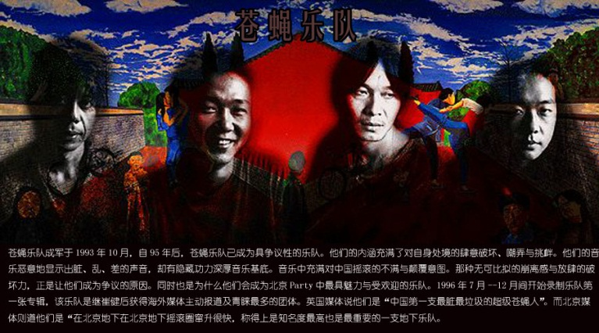如果非要去战斗

我愿意

扛着小米加步枪 跑着长征

如果非要表现中国

我愿意K

抓把泥土揣进兜里 感觉爱国

感觉我很幸福

是枪还是子弹

不要轻易将爱心奉献

　　因为爱人是圈套设计能手

　　一个圈套圈住我们的玩意儿

　　一个委身让我们一辈子满意

　　千万别说是不满意

　　我们有性　我们才想去做爱

　　我们有性　我们才想去手淫

　　我们有性　我们才想去分手

　　我们有性　我们才会常常阳痿

　　性,决不能由票贩子过手

　　性是知己就像爱是敌人

　　从不刻意去锻炼我们的身体

　　因为做爱是我们惟一的运动

　　因为有性　我们才想去自慰

　　因为有性　我们才会永远

　　因为有性　我才觉得姐真丰满

　　因为有性　我才觉得妹真腻味

　　我说爱人你别再偷情了

　　我说爱人你别再隐忍了

　　让我们常想性这个问题

　　让我们常想我们这个玩意儿

　　让我们常想我们这个玩意儿

　　不要轻易将爱心奉献

　　因为爱人是圈套设计能手

　　一个圈套圈住我们的玩意儿

　　一个委身让我们一辈子满意

　　我们有性　我们才想去做爱

　　我们有性　我们才想去手淫

　　我们有性　我们才想去分手

　　我们有性　我们才会常常阳痿

　　我说爱人你别再偷情了

　　我说爱人你别再隐忍了

　　让我们常想性这个问题

　　让我们常想我们这个玩意儿

　　它到底是杆枪还是颗子弹

　　因为这枪可能仅仅算是手段

　　因为这子弹可能算是目的

　　它到底是目的还是他妈的手段